SOLICITUD PARA REALIZAR UNA ACTIVIDAD DE INVESTIGACIÓN EN EL ESPACIO NATURAL DE DOÑANA- ICTS RBD (Nº ………………)

DOCUMENTACIÓN A PRESENTAR

- Este formulario completo (sin alterar su contenido)
- Aprobación del proyecto por parte de la entidad financiadora o enlace a resolución
- Propuesta de investigación. Se puede adjuntar la propuesta original presentada a la convocatoria o redactar una propuesta “ad hoc” (Contenidos: 1. Introducción y justificación (estado del arte, contribución científica, resultados esperados) 2. Objetivos concretos 3. Posibles aportes del proyecto a la conservación 4. Material y métodos 5. Área de estudio 6. Impacto previsible de la investigación sobre el medio 7. Duración 8. Participantes 9. Presupuesto y medios de financiación 10. Referencias bibliográficas (2-3 páginas)

Enviar a coordinacion@ebd.csic.es con al menos 2 meses de antelación. Si la documentación es presentada por otro miembro del equipo, el investigador principal debe estar en copia

Título del Proyecto:

Investigador principal:
CODIGO ORCID (o similar):
Centro de trabajo y Dirección:
Tel.:
Email:

Participantes Principales
Apellido(s), Nombre | DNI/Pasaporte | Sexo M/H | Centro | Tipo vinculación/función dentro del proyecto
 |  |  |  | Investigador principal

Otros participantes (acompañantes de un participante principal)
Apellido(s), Nombre | DNI/Pasaporte | Sexo M/H | Centro | Tipo vinculación/función dentro del proyecto
Si desea destacar otros participantes relevantes para el desarrollo del proyecto, pero que no requieren acceso al END, pueden hacerlo en la Propuesta de Investigación

Si necesita apoyo para la recogida datos (muestras, observaciones, acompañamiento…) del Equipo de Seguimiento de Procesos Naturales de la Estación Biológica de Doñana completa esta formulario.

Nombre y móvil del responsable del trabajo de campo:
Indicar matrícula, marca, tipo y color de los vehículos a utilizar:

RESUMEN DE LA PROPUESTA:

DURACIÓN TOTAL DEL PROYECTO (día/mes/año - día/mes/año):

DURACIÓN DEL TRABAJO DE CAMPO EN DOÑANA (si es diferente):

ENTE FINANCIADOR Y Convocatoria (link a la resolución):
Importe total del proyecto:
Estima del Importe correspondiente al Espacio Natural de Doñana (si es diferente del total):

DELIMITACIÓN GEOGRÁFICA DEL ÁREA DE ESTUDIO (Describa en formato de texto y además señale en el plano):

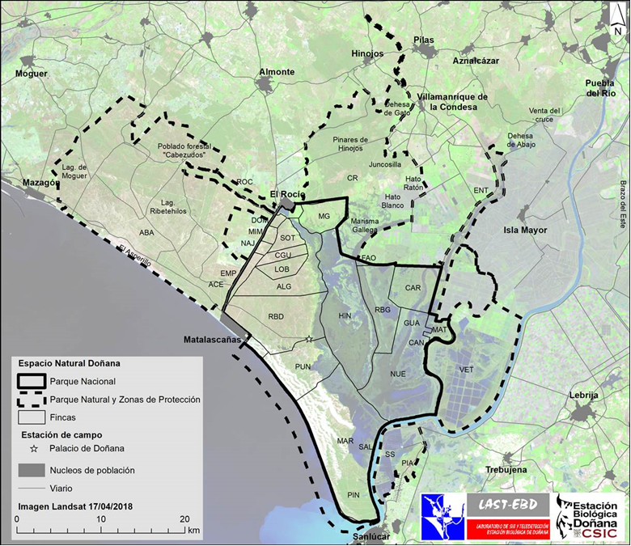
ABA Abalario; ACE El Acebuche; ALG Algaida; BRT Brazo de la Torre; CAN El Cangrejo; CAR Caracoles; CGU Casa del Guarda; CR Coto del Rey; DOM Eucalitpal de Domec; EMP Empetrol; ENT Entremuros; FAO Parecel FAO; GUA Marismas del Guadiamar; HIN Marisma de Hinojos; LOB El Lobo; MAR Marismillas; MAT Matochal; MIM Los Mimbrales; NAJ Najarsa; NUE Las Nuevas; PLA Playa; PIN Pinar del Faro; PIA Pinar de la Algaida; PUN El Puntal; RBD Reserva Biol Doñana; RBG Reserva Biol Guadiamar; ROC La Rocina; SAL Salinas; SOT Los Sotos; SS Salinas Sanlucar; VET Veta la Palma

Propuesta de calendario trabajo de campo para un año tipo:
Mes: | e | f | m | a | m | j | j | a | s | o | n | d
Nº días de campo
Nº máximo de personas/día
Nº máximo de vehículos/día
Pernocta en estación de campo (si/no)¹⁾
¹⁾ La posibilidad de contar con alojamiento en algunas de las estaciones de campo dependerá de la disponibilidad en cada momento.

TOMA DE MUESTRAS, CAPTURA EJEMPLARES Y/O COLOCACIÓN DE ALGUNA SEÑALIZACIÓN O APARATO (Especifique más abajo).

CAPTURA Y MANIPULACIÓN DE EJEMPLARES DE FLORA Y FAUNA PROGRAMADA
Especie | Total capturas (todo el proyecto) | Capturas/año | Lugar | Periodicidad

TOMA DE MUESTRAS
Tipo de muestras | Total muestras (todo el proyecto) | Muestras/año | Lugar | Periodicidad

USO DE EQUIPAMIENTO VOLUMINISO, COLOCACIÓN DE ARTILUGIOS, MARCAS Y OTROS (ej.: maquinaria, drones, vallados...)
Nombre | Total unidades (todo el proyecto) | Unidades/año | Lugar | Periodo de permanencia (mes/año - mes/año) o periodo de uso

Describe brevemente procedimiento de capturas, toma de muestras y/o trabajo de campo:

En caso de aprobación del proyecto, desde la Oficina de Coordinación se solicitará la correspondiente autorización de tránsito por el Espacio Natural Doñana y, cuando sea necesario, una autorización a la Dirección General de Gestión del Medio Natural de la Consejería para capturas y toma de muestras de flora y fauna catalogada.

El investigador principal del proyecto debe presentar la autorización para experimentación animal en caso de que sea necesario (https://www.juntadeandalucia.es/servicios/procedimientos/detalle/12572.html).

El investigador principal del proyecto se compromete a comunicar la ubicación exacta (Preferiblemente en coordenadas geográficas (latitud y longitud) en WGS84 en grados, o en su caso, coordenadas UTM especificando el Datum y el Huso) de las señalizaciones, aparatos, zonas de muestreo etc., a la Oficina de Coordinación (con el fin de evitar interacciones entre proyectos y actividades de gestión en el Espacio Natural) y, en su caso, retirar éstos una vez terminado el proyecto dejando el lugar como estaba.

Anualmente se solicitará un informe de resultados para incluirlo en la memoria de "Resultados de la Investigación en el Espacio Natural de Doñana". Además, una vez finalizado el proyecto, se ruega nos envíen las publicaciones generadas (informe final, publicaciones, congresos...) relacionadas con esta investigación a coordinacion@ebd.csic.es.

Cuando se produzcan resultados del proyecto (publicaciones, informes, comunicaciones...) deberán citar el apoyo recibido de la ICTS-RBD (Instalación Científico Técnica Singular de la Reserva Biológica de Doñana). Gracias por su colaboración.

CONTACTO:
Oficina de Coordinación de la Investigación
Estación Biológica de Doñana
c/ Américo Vespucio, 26
41092 Sevilla
Teléfono: 954232340/954466700 (directo 955149294/95),
e-mail:coordinacion@ebd.csic.es

